Информация к проекту решения по заявлению:
1.1. Фетцовой Е. Ю.
Земельный участок:
адрес: обл. Новосибирская, г. Новосибирск, Калининский район, ул. Ковалевского, дом 14,
кадастровый номер. 54:35:041410:5;
площадь – 646 кв.м.;

Планшет № 8483, 8484
Зонирование: зона застройки жилыми домами смешанной этажности (Ж-1), подзона застройки жилыми домами смешанной этажности различной плотности застройки (Ж-1.1)
Запрос: «для индивидуального жилищного строительства (2.1) – индивидуальные жилые дома»
Планируется: строительство индивидуального жилого дома

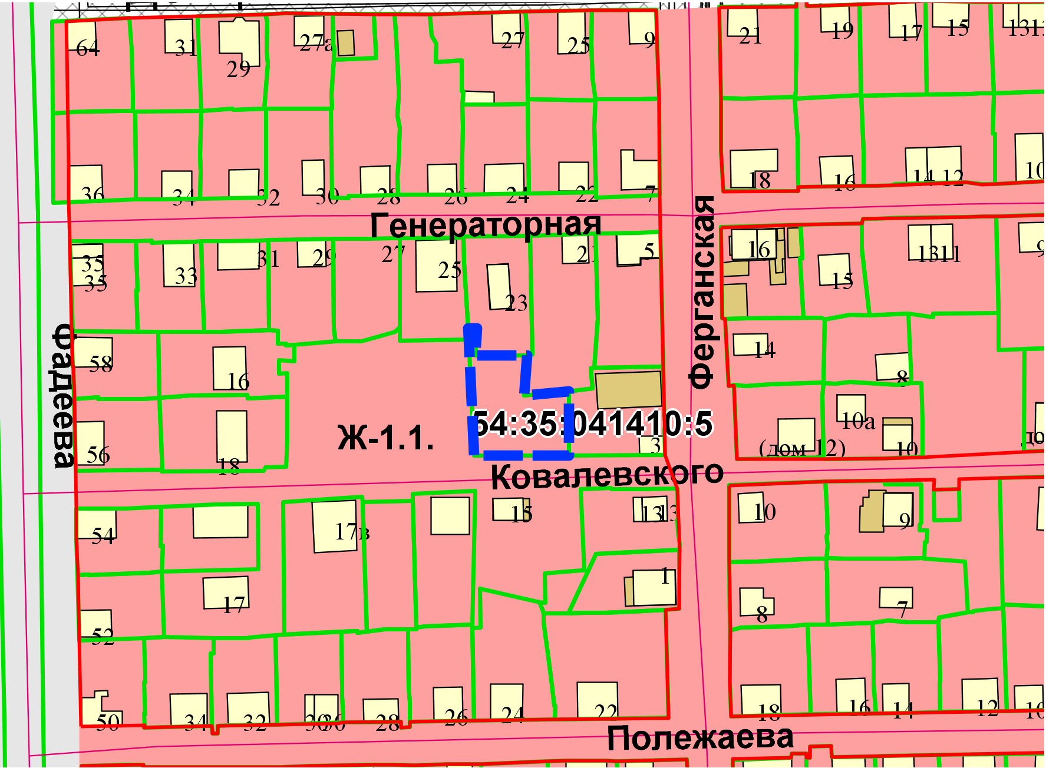
Приложения к заявлению:

